Документ предоставлен КонсультантПлюс

РОССИЙСКАЯ ФЕДЕРАЦИЯ РЕСПУБЛИКА КАЛМЫКИЯ
ЭЛИСТИНСКОЕ ГОРОДСКОЕ СОБРАНИЕ ПЯТОГО СОЗЫВА

РЕШЕНИЕ
от 24 декабря 2015 г. N 4

Заседание N 12
г. Элиста

ОБ УТВЕРЖДЕНИИ ИНВЕСТИЦИОННОЙ СТРАТЕГИИ РАЗВИТИЯ
ГОРОДА ЭЛИСТЫ ДО 2025 ГОДА

В соответствии с Федеральным законом от 6 октября 2003 года N 131-ФЗ "Об общих принципах организации местного самоуправления в Российской Федерации", руководствуясь статьей 20 Устава города Элисты, Элистинское городское Собрание решило:
1. Утвердить Инвестиционную стратегию развития города Элисты до 2025 года (прилагается).
2. Настоящее решение вступает в силу со дня его официального опубликования в газете "Элистинская панорама".

Глава города Элисты,
Председатель
Элистинского городского Собрания
В.НАМРУЕВ

Утверждена
решением Элистинского
городского Собрания
от 24 декабря 2015 г. N 4

ИНВЕСТИЦИОННАЯ СТРАТЕГИЯ РАЗВИТИЯ ГОРОДА ЭЛИСТЫ
ДО 2025 ГОДА

Введение

Разработка Инвестиционной стратегии города Элисты продиктована необходимостью определения до 2025 года долгосрочных целей, задач, приоритетов и ожидаемых результатов взаимодействия муниципальных органов власти, коммерческих и некоммерческих хозяйствующих субъектов, граждан, локализованных в пределах города и таргетированных на создание благоприятного инвестиционного климата в столице Республики Калмыкии.
Меняющийся геополитический и геоэкономический контекст развития города Элисты Республики Калмыкии и Южного федерального округа в масштабах страны и мира диктует необходимость создания адекватных экономических моделей, технологий, стратегий и механизмов адаптивного развития Элистинского муниципального образования, его хозяйствующих субъектов.
В этой связи, основной целью Инвестиционной стратегии Элисты на период 2015 - 2025 гг. является создание благоприятного инвестиционного климата в столице Республики Калмыкии для обеспечения ее устойчивого социо-эколого-экономического развития и повышения качества жизни населения.
Инвестиционная стратегия города Элисты призвана минимизировать воздействие негативных факторов внутренней и внешней среды, содействовать повышению эффективности работы Администрации города Элисты и всех заинтересованных сторон с потенциальными инвесторами, привлечению частных инвестиций, средств федерального и республиканского бюджетов в реализации приоритетных инвестиционных проектов, обеспечивающих рост качества жизни горожан и достойные условия для приема гостей столицы Калмыкии.
Основные задачи Инвестиционной стратегии:
- определение внутренних и внешних условий, тенденций, ограничений, факторов инвестиционной привлекательности города Элисты;
- определение приоритетов долгосрочной инвестиционной политики, целей и задач инвестиционного развития города до 2025 года;
- выделение стратегических направлений и плана повышения инвестиционной привлекательности города.
Основными принципами разработки Инвестиционной стратегии являются:
- обеспечение согласованности стратегических целей инвестиционной деятельности города Элисты с долгосрочными целями развития Российской Федерации, Южного федерального округа и Республики Калмыкия;
- учет изменяющихся факторов внутренней и внешней среды, обеспечивающих соответствие положений Инвестиционной стратегии прогнозируемым изменениям экономического развития и инвестиционного климата Республики Калмыкия, Южного федерального округа, Российской Федерации, а также потенциального развития конъюнктуры мирового инвестиционного рынка;
- идентификация приоритетных направлений инвестиционной деятельности, обеспечивающих успешную реализацию Инвестиционной стратегии Элисты до 2025 года;
- сбалансированное сочетание перспективного, текущего и оперативного уровней управления инвестиционной деятельностью в Республике Калмыкия и в городе Элисте.
Разработка и реализация Инвестиционной стратегии городского округа до 2025 года является одной из приоритетных задач, стоящих перед Администрацией города Элисты, решение которой может способствовать достижению целей устойчивого социально-экономического развития города и повышению уровня и качества жизни элистинцев.
В целом, Инвестиционная стратегия города Элисты до 2025 года разработана в соответствии с положениями следующих системообразующих документов:
- Концепции долгосрочного социально-экономического развития Российской Федерации на период до 2020 года, утвержденной распоряжением Правительства Российской Федерации от 17 ноября 2008 года N 1662-р;
- Стратегии развития железнодорожного транспорта в Российской Федерации до 2030 года, утвержденной распоряжением Правительства Российской Федерации от 17 июня 2008 года N 877-р;
- Стратегии социально-экономического развития Южного федерального округа на период до 2020 года, утвержденной распоряжением Правительства Российской Федерации от 5 сентября 2011 года N 1538-р;
- Стратегии социально-экономического развития Республики Калмыкия на период до 2020 года, утвержденной постановлением Правительства Республики Калмыкия от 30 декабря 2008 года N 465;
- Инвестиционной стратегии Республики Калмыкия, утвержденной Указом Главы Республики Калмыкия от 27 марта 2014 года N 37;
- Генерального плана города Элисты, утвержденного решением Элистинского городского Собрания от 1 июля 2010 года N 1;
- Программы социально-экономического развития города Элисты на 2013 - 2017 гг., утвержденной решением Элистинского городского Собрания от 25 апреля 2013 года N 1;
- Схемы водоснабжения и водоотведения города Элисты (до 2026 года), утвержденной постановлением Администрации города Элисты от 31 декабря 2013 года N 5964;
- Схемы теплоснабжения города Элисты на 2014 - 2028 гг., утвержденной постановлением Администрации города Элисты от 23 апреля 2014 года N 1739.
Инвестиционная стратегия города Элисты - это не только инструмент стратегического планирования, но и документ, в рамках которого объединены интересы общества, бизнеса и власти для достижения стратегической цели - непрерывного, сбалансированного и безопасного развития города Элисты.

1. Оценка инвестиционной привлекательности
города Элисты Республики Калмыкия

1.1. Анализ инвестиционного состояния города Элисты

Анализ инвестиционных параметров города Элисты позволил сформулировать 4 блока оценки уровня динамики инвестиционных процессов и их влияния на конечные результаты функционирования столицы Республики Калмыкия в 2012 - 2014 гг.:
1. Социально-экономические характеристики инвестиционного портрета города Элисты: общерегиональный аспект;
2. Геоэкономическое значение инвестиционного состояния города Элисты в Южном федеральном округе и Российской Федерации;
3. Общемировые тенденции развития, определяющие потенциал инвестиционной активности в городе Элисте;
4. Характеристика особенностей сложившихся инвестиционных процессов внутри города Элисты.

1.1.1. Социально-экономические характеристики
инвестиционного портрета города Элисты: общерегиональный
аспект

Город Элиста является политическим, историческим, культурным, финансовым, научным и производственным центром Республики Калмыкия. Город Элиста занимает лидирующие позиции в республике по многим социально-экономическим показателям, что обусловлено статусом столицы и сосредоточением в городе трудовых, финансовых, административных ресурсов региона (см. данные табл. 1).

Таблица 1

УДЕЛЬНЫЙ ВЕС ГОРОДА ЭЛИСТЫ В ОСНОВНЫХ
СОЦИАЛЬНО-ЭКОНОМИЧЕСКИХ ПОКАЗАТЕЛЯХ РЕСПУБЛИКИ КАЛМЫКИЯ <1>

Показатели | в процентах
 | 2012 | 2013 | 2014
Численность населения | 38,1 | 38,4 | 38,7
Среднесписочная численность работников крупных и средних организаций | 42,5 | 43,3 | 43,9
Добыча полезных ископаемых | 6,3 | 4,04 | 9,9
Обрабатывающие производства | 39,3 | 32,7 | 43,4
Производство и распределение электроэнергии, газа и воды | 69,7 | 82,1 | 84,6
Объем работ, выполненных по виду деятельности "Строительство" | 66,8 | 69,7 | 36,2
Ввод в действие общей площади жилых домов | 83,8 | 85 | 86,4
Оборот розничной торговли | 57,4 | 61,8 | 80,5

--------------------------------
<1> Здесь и далее по тексту - официальные статистические данные муниципальной статистики города Элисты http://www.gks.ru/scripts/db_inet2/passport/pass.aspx?base=munst85&r=85701000

Столичное положение Элисты обеспечивает городу звание крупной инвестиционной площадки Республики Калмыкия (далее - РК): объем инвестирования в основной капитал в городе Элисте в 2014 году был около 5,05 млрд. руб. или 28,36% от общего объема инвестирования по республике в целом (17,81 млрд. руб. в РК) (см. данные табл. 2).

Таблица 2

ИНВЕСТИЦИИ В ОСНОВНОЙ КАПИТАЛ, ТЫС. РУБ.

 | 2010 | 2011 | 2012 | 2013 | 2014
Всего по республике | 6970467 | 9779054 | 13825277 | 15282516 | 17814314
г. Элиста | 3747844 | 5045735 | 4325482 | 4333249 | 5051590
Удельный вес, % | 53,77 | 51,60 | 31,29 | 28,35 | 28,36

При общей тенденции роста доли инвестиций в основной капитал по республике в целом (за 2011 - 2013 гг. - с 35,4 до 40,3%) в 2012 году удельный вес инвестиций города снизился к 2014 году до 28,36% против 53,77% в 2010 году (практически вдвое).
Рост инвестиций в основной капитал (в текущих ценах) по городу Элисте в значительной степени носил инфляционный характер. В реальной оценке (в сопоставимых ценах) данный рост составил 1,8 раза или 105,1% в среднегодовом исчислении. В течение рассматриваемого периода изменение темпов инвестирования по городу Элисте носило разнонаправленную динамику, определяя характер и тенденции инвестиционной динамики по Калмыкии в целом. Мировой финансовый кризис 2008 года не имел особого влияния на инвестиционную составляющую Элисты, однако уже сейчас видно, что внутрироссийский кризис 2014 года определит ощутимое снижение темпов инвестирования за 2014 - 2015 гг.

1.1.2. Геоэкономические значение инвестиционного состояния
города Элисты в Южном федеральном округе
и Российской Федерации

В рамках Южного Федерального округа логистическое положение Элисты определяет ее наибольшую экономическую связанность с городами Волгоградом, Ставрополем и Астраханью. Расстояние от города Элиста до соседних крупных населенных пунктов: Волгоград - 260 км, Ставрополь - 260 км, Астрахань - 300 км, Минеральные Воды - 360 км, Ростов-на-Дону - 480 км. Географическое положение позволяет включить город в систему евроазиатских товарных, информационных и финансовых обменов, межкультурных коммуникаций. В то же время следует признать, что уровень концентрации инвестиционной деятельности на предприятиях города Элисты (по отношению к общему объему инвестиций в основной капитал по Калмыкии в целом), на протяжении 2011-2013 гг. самый низкий среди столичных городов Юга России (в 2013 г. - 2403 млн. руб. или 0,52%) (см. данные рис. 1 и табл. 3). <2>
--------------------------------
<2> Здесь и далее источник - статистический сборник "Регионы России: основные социально-экономические показатели городов - 2014 г."
http://www.gks.ru/wps/wcm/connect/rosstat_main/rosstat/ru/statistics/publications/catalog/doc_1138631758656

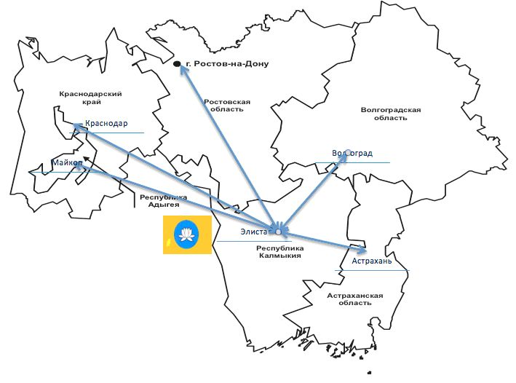

Рис. 1. Логистическое положение Элисты в Южном федеральном
округе

Из Таблицы 3 видно, что по удельным параметрам инвестирования в 2013 году город Элиста занимала последнее 6-е место в рейтинге городов-столиц Юга России с самым незначительным объемом удельного инвестирования.

Таблица 3

ПОЛОЖЕНИЕ ГОРОДА ЭЛИСТЫ ПО СРАВНЕНИЮ СО СТОЛИЦАМИ РЕГИОНОВ
ЮФО НА 01.01.2014 <3>

 | за 2013 г.
 | Численность населения, тыс. чел. |  | Число предприятий и организаций (на конец года) |  | Инвестиции в основной капитал, млн. руб. |  | Инвестиции в основной капитал на душу населения, тыс. руб.
Майкоп | 167,6 | 4,38% | 10766 | 7,00% | 3658,9 | 0,80% | 21,8
Элиста | 104 | 2,72% | 3835 | 2,49% | 4333 | 0,95% | 41,7
Краснодар | 893,3 | 23,36% | 50720 | 32,99% | 207739,6 | 45,35% | 232,6
Астрахань | 530,9 | 13,88% | 12477 | 8,12% | 94125,4 | 20,55% | 177,3
Волгоград | 1018 | 26,62% | 32405 | 21,08% | 53539,9 | 11,69% | 52,6
Ростов-на-Дону | 1109,8 | 29,03% | 43543 | 28,32% | 94709,4 | 20,67% | 85,3
всего: | 3823,6 |  | 153746 |  | 458106,2

--------------------------------
<3> Здесь и далее источник - статистический сборник "Регионы России: основные социально-экономические показатели городов - 2014 г."
http://www.gks.ru/wps/wcm/connect/rosstat_main/rosstat/ru/statistics/publications/catalog/doc_1138631758656

В то же время инвестиционная составляющая города Элисты потенциально может быть усилена в случае участия города в ряде федеральных (на уровне Российской Федерации) и макрорегиональных (на уровне Южного федерального округа) целевых программах (см. данные таблицы 4).

Таблица 4

ПЕРЕЧЕНЬ
НАИБОЛЕЕ ЗНАЧИМЫХ ДЛЯ ИНВЕСТИЦИОННОЙ СОСТАВЛЯЮЩЕЙ
ГОРОДА ЭЛИСТЫ ДОКУМЕНТОВ СТРАТЕГИЧЕСКОГО ПЛАНИРОВАНИЯ И
ИНВЕСТИРОВАНИЯ В РОССИЙСКОЙ ФЕДЕРАЦИИ И ЮЖНОМ ФЕДЕРАЛЬНОМ
ОКРУГЕ <4>

Наименование программы | Цель программы | Область участия

В общероссийском масштабе
Концепция долгосрочного социально-экономического развития Российской Федерации до 2020 г. | Долгосрочное социально-экономическое стратегирование всей Российской Федерации | Была подготовлена Стратегии социально-экономического развития Республики Калмыкии до 2020 г. с учетом развития города Элиста
ФЦП "Жилище", утвержденная Постановлением Правительства РФ от 17.12.2010 N 1050 | Реализация мер по поддержке рынка ипотечного кредитования в соответствии с планом первоочередных мероприятий по обеспечению устойчивого развития экономики и социальной стабильности в 2015 году (утвержден распоряжением Правительства от 27 января 2015 года N 98-р). | Получение государственных субсидий на поддержку рынка ипотечного кредитования
ФЦП "Развитие транспортной системы России (2010-2020 годы)", утвержденная Постановлением Правительства РФ от 15.04.2014 N 319 | Обеспечение регионов России качественными дорогами | Получение государственных субсидий на развитие транспортной инфраструктуры города Элисты до 2020 г.
Распоряжение Правительства РФ от 29.05.2015 N 995-р, постановление Правительства РФ от 29.05.2015 N 516. Уставный капитал ОАО "РЖД" увеличен на 64,280838 млрд. рублей | Реализация инвестиционных проектов по развитию железнодорожной инфраструктуры общего пользования в разных регионах страны. | Возможность развития железнодорожного обеспечения Республики Калмыкии, в том числе города Элисты
Стратегия развития туризма в Российской Федерации на период до 2020 года, утвержденная распоряжением Правительства РФ от 11 ноября 2014 г. N 2246-р | Повышение конкурентоспособности российского туристского рынка, удовлетворяющего потребности российских и иностранных граждан в качественных туристских услугах | Потенциальное развитие и поддержка инвестиционного проекта "Этнографический парк "Бумбин орн"
ФЦП "Развитие внутреннего и въездного туризма в Российской Федерации (2011 - 2018 годы)", утвержденная постановлением Правительства Российской Федерации от 2 августа 2011 года N 644 (в ред. от 18 декабря 2014 г. N 1407)
ФЦП "Развитие образования на 2016 - 2020 годы", утвержденная Постановлением Правительства РФ от 23 мая 2015 г. N 497 | Обеспечение доступности качественного образования, отвечающего требованиям инновационного социально ориентированного развития России | Получение государственных субсидий на поддержку и развитие инновационно-ориентированных школ и ВУЗов Калмыкии (большая часть расположена в пределах города Элисты) до 2020 г.
Изменения в Федеральных законах "О концессионных соглашениях", "О защите конкуренции" и "О приватизации государственного и муниципального имущества" | Развитие государственно-частного партнерства в рамках концессионных соглашений | Использование механизма отложенных платежей (TIF), при котором возмещение затрат частного инвестора на создание инфраструктурных объектов осуществляется за счет налоговых поступлений от реализации проектов в целом, упрощение процедур проведения конкурсов

На уровне Южного федерального округа
Распоряжение Правительства РФ от 5 сентября 2011 г. N 1538-р "О Стратегии социально-экономического развития Южного федерального округа на период до 2020 г." | Повышение уровня и качества жизни населения ЮФО на основе эффективного использования природно-ресурсного, транспортно-географического и социально-демографического потенциала путем реализации сценария устойчивого инновационного развития. | Получение макрорегиональных государственных субсидий на поддержку и развитие инвестиционной сферы города Элисты
Стратегия развития инвестиционной сферы Ростовской области, утвержденная постановлением Правительства Ростовской области от 31.07.2013 N 474 | Придание дополнительных импульсов для ускорения социально-экономического развития Ростовской области через преодоление инфраструктурных ограничений, в том числе за счет внебюджетных источников финансирования, дальнейшего роста инвестиционной активности бизнеса, продолжения совершенствования государственного регулирования инвестиционной сферы. | Понимание конкурентных позиций (возможностей и угроз) ближайших регионов-соседей
Приложение к постановлению Правительства Астраханской области от 25.12.2013 N 572-П "О стратегии инвестиционного развития Астраханской области до 2020 г." | Обеспечение на территории Астраханской области гармоничного, упорядоченного, управляемого, ускоренного, инфраструктурного обеспеченного и безбарьерного инвестиционного процесса, гарантирующего интенсивность и многообразие привлекательных инвестиций в интересах повышения качества жизни населения и социально-экономического благосостояния региона
Проект Инвестиционной стратегии Волгоградской области на период до 2020 г. | Формирование эффективной системы привлечения инвестиций и сопровождения инвестиционных проектов на территории Волгоградской области, а также увеличение объема привлекаемых инвестиций в период 2015 - 2020 гг., направленных на реализацию проектов в приоритетных направлениях (отраслях) экономики и создание сопутствующей инфраструктуры, обеспечивающей инвестиционную привлекательность области
Инвестиционная Стратегия Республики Дагестан до 2025 года | Улучшение инвестиционного климата в регионе для обеспечения стабильного притока инвестиций, обеспечивающих экономический рост и повышение уровня жизни населения Республики Дагестан
Проект Инвестиционной стратегии города Ростова-на-Дону до 2025 года | Создание условий для обеспечения соответствующего современным стандартам уровня и качества жизни ростовчан на основе инновационного развития всех сфер жизнедеятельности города Ростова-на-Дону, эффективной его интеграции в глобальную экономику | Понимание конкурентных позиций (возможностей и угроз) ближайших региональных столиц
Инвестиционная стратегия развития города Астрахани до 2021 г. | Добиться динамики социально-экономических показателей выше среднероссийского уровня путем предоставления базовым группам клиентов максимальной ценности, используя уникальное конкурентное преимущество географического положения города. Стратегическая цель по группам клиентов: "Население" - Достижение конкурентоспособности в развитии, привлечении и сохранении человеческого потенциала на территории МО "Город Астрахань"; "Предприятия и организации" - Создание условий для развития крупных, средних и малых предприятий, старт и расширение предпринимательской деятельности, а также укрепление механизмов сотрудничества администрации города и общественных организации; "Власть" - Укрепление позиции Астраханской области и России в Каспийском регионе, позиционирование Астрахани как Каспийской столицы России; "Гости города" - Увеличение потока гостей города, в т.ч. туристов за счет создания событий и обеспечения комфортной среды пребывания
Инвестиционная стратегия города Волгограда | В разработке
Инвестиционная стратегия города Махачкалы | В разработке

--------------------------------
<4> По данным официального сайта Правительства Российской Федерации - http://government.ru/ и официальных сайтов органов государственной власти и местного самоуправления субъектов ЮФО

По данным мониторинга в сфере туризма въездной туристский поток региона за последние три года возрос с 5 до 25 тысяч прибытий в год <5> (см. рис. 2). Объем платных услуг в сфере туризма в 2013 году по сравнению с показателями 2012 года возрос на 111,2% и составил в денежном эквиваленте 76717,5 тыс. руб. При этом, потенциальные возможности Калмыкии позволяют, при соответствующем уровне развития туристской инфраструктуры, принимать до 50 тысяч туристов в год, что в 2 раза превышает нынешние показатели (до 25 тыс. человек в год.).

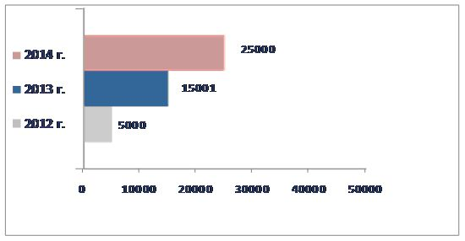

Рис. 2. Данные по въездному туристическому потоку в
Республике Калмыкия в 2012 - 2014 гг.

--------------------------------
<5> Здесь и далее: Доклад "Современное состояние, проблемы и основные направления развития туристической отрасли Республики Калмыкия" // официальный сайт Министерства культуры и туризма Республики Калмыкия - http://minkult08.ru/

Очевидно, что системообразующим объектом в развитии общерегионального туристического кластера остается столица Калмыкии - город Элиста (см. рис. 3. с описанием кластера "Бумбин орн" в Элисте и рис. 4. с маршрутизацией туристского продукта "Сайгак - принц степи")

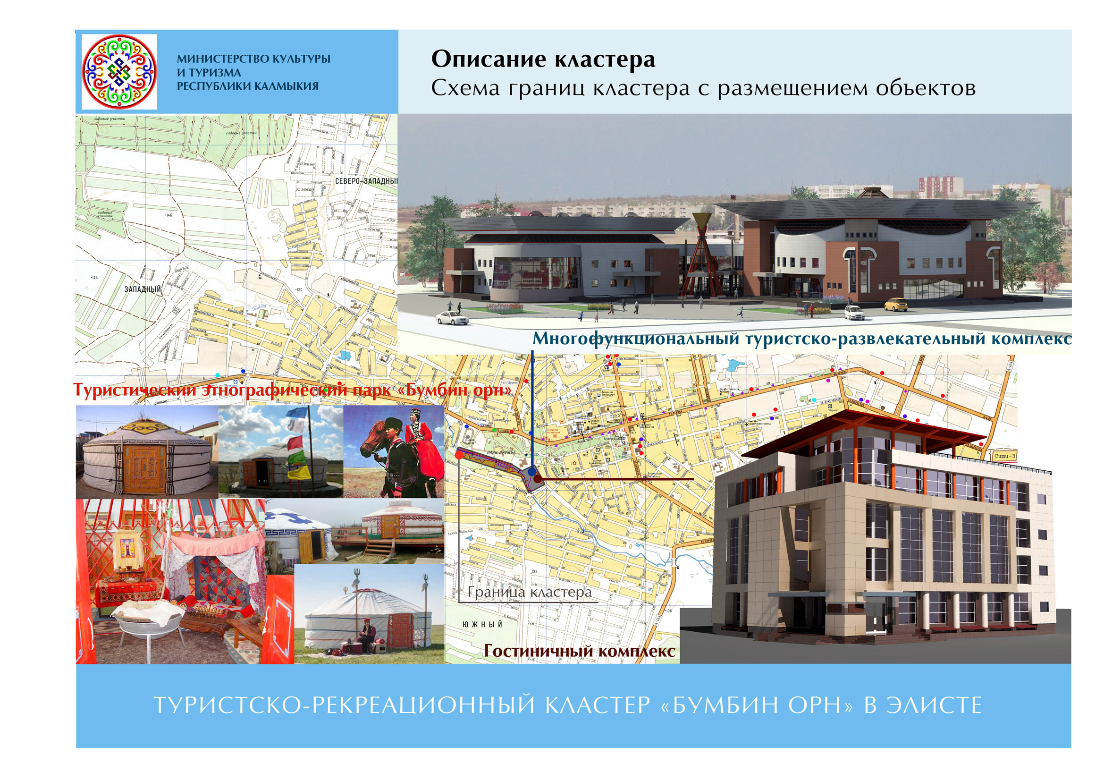

Рис. 3. Описание туристско-рекреационного кластера "Бумбин
орн" в городе Элисте

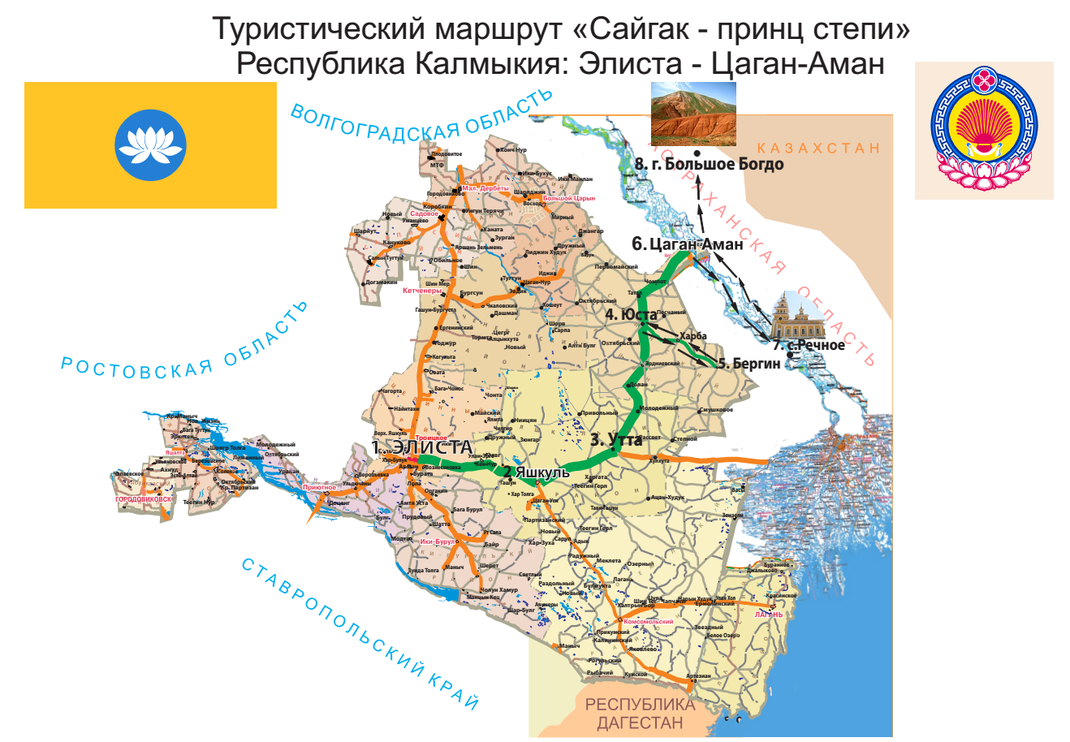

Рис. 4. Маршрутизация туристского продукта "Сайгак - принц
степи"

В то же время Правительством Российской Федерации отмечается, что, с учетом сложившихся тенденций, "для нормализации макроэкономической ситуации и выхода на траекторию устойчивого экономического роста необходимо реализовать комплекс мероприятий, способствующих росту предпринимательской инициативы и позволяющих существенно нарастить объем частных инвестиций" <6>, при этом перспектива социально-экономического посубъектного развития Российской Федерации до 2018 года определена Правительством Российской Федерации в двух ключевых плоскостях <7>:
--------------------------------
<6> Основные направления деятельности Правительства Российской Федерации на период до 2018 года (новая редакция) - http://government.ru/news/18119/
<7> основные направления деятельности Правительства Российской Федерации на период до 2018 года (новая редакция) - http://government.ru/news/18119/

1. Сохранение макроэкономической стабильности;
2. Повышение качества государственного управления.
Очевидно, что в условиях города Элисты оба эти направления могут быть реализованы, во-первых, через меры институциональной перенастройки систем взаимодействия, развитых или имеющих способность быть развитыми на соответствующих уровнях (в рамках самой Элисты, с точки зрения Элисты как региональной столицы, Элисты как одного из региональных центров Юга России, Элисты в общероссийском и общемировом фокусах инвестиционного развития), во-вторых, через определение мер внутритерриториальной модернизации Элисты (в отраслевом - ЖКХ, транспорт, строительство; посубъектном разрезах - отечественные и зарубежные, имеющиеся и потенциальные инвесторы и т.п.).

1.1.3. Общемировые тенденции развития, определяющие
потенциал инвестиционной активности в городе Элисте

Большинством российских и зарубежных аналитиков отмечается, что текущая конъюнктура внешнеэкономических связей России со странами Дальнего и Ближнего зарубежья определяется качеством и перспективами развития политико-экономических интересов как внутри, так и за пределами сложившихся или будущих альянсов. Как отмечается Правительством Российской Федерации, "существенно изменились внешние условия функционирования российской экономики: ограничен доступ к внешнему финансированию, к новым зарубежным технологическим решениям, среднесрочные уровни цен на нефть и другие сырьевые товары прогнозируются на уровне ниже, чем ожидалось ранее" <8>.
--------------------------------
<8> Основные направления деятельности Правительства Российской Федерации на период до 2018 года (новая редакция) - http://government.ru/news/18119/

Таблица 5

ИМПОРТ РОССИЕЙ ТОВАРОВ ИЗ СТРАН ДАЛЬНЕГО ЗАРУБЕЖЬЯ (ПО
ПРЕДВАРИТЕЛЬНЫМ ДАННЫМ ФЕДЕРАЛЬНОЙ ТАМОЖЕННОЙ СЛУЖБЫ РОССИИ)
В МЛН. ДОЛЛАРОВ США В 2013 - 2015 ГГ.

Всего | Сентябрь 2015 г. | В % к |  | Справочно сентябрь 2014 г. в % к
 |  | сентябрю  2014 г. | августу  2015 г.
 |  |  |  | сентябрю  2013 г. | августу  2014 г.
 | 14406,9 | 67,7 | 105,4 | 92,1 | 102,9
из них: продовольственные товары и сырье для их производства | 1794,7 | 70,8 | 102,0 | 92,5 | 102,6
из них:  мясо и субпродукты | 263,4 | 65,3 | 90,3 | 74,8 | 90,4
из них:  говядина | 102,3 | 41,4 | 85,1 | 118,2 | 95,9
свинина | 116,3 | 135,3 | 97,6 | 42,1 | 74,6
мясо птицы | 21,1 | 80,6 | 72,3 | 46,5 | 79,4
рыба и водные беспозвоночные | 121,6 | 64,9 | 113,4 | 87,1 | 124,5
из них:  рыба мороженая | 71,7 | 77,6 | 119,2 | 107,9 | 123,7
филе рыбное | 16,5 | 73,8 | 109,8 | 91,8 | 137,4
молочные продукты | 37,5 | 76,8 | 113,2 | 24,9 | 60,6
овощи | 25,6 | 75,6 | 115,8 | 48,9 | 94,4
фрукты и орехи | 198,3 | 67,2 | 88,7 | 89,9 | 103,6
зерновые культуры | 10,5 | 90,1 | 137,6 | 79,6 | 92,1
масло растительное | 94,9 | 87,5 | 80,6 | 96,4 | 95,5
сахар | 25,0 | 61,3 | 112,7 | 111,5 | 111,5
алкогольные и безалкогольные напитки | 142,8 | 50,3 | 99,2 | 111,7 | 123,1
табак | 112,8 | 92,3 | 100,0 | 138,3 | 110,3

Импортозамещающая стратегическая ориентация России обусловлена введением санкции со стороны США и стран Евросоюза, что приводит к устойчивой тенденции трансформации российской экономики на ближайшие пятьдесять лет: данные таблицы 5 свидетельствуют о значительном сокращении объемов ввоза мясо-молочной, овощной и зерновой продукции иностранных товаропроизводителей <9>.
--------------------------------
<9> По данным Росстата, статистический сборник "Россия и страны мира 2014 г." http://www.gks.ru/wps/wcm/connect/rosstat_main/rosstat/ru/statistics/publications/catalog/doc_1139821848594

Для Калмыкии в целом и города Элисты в частности все вышеперечисленное - индикатор усиления инвестиционной привлекательности экспорта высококачественного и экологически чистого калмыцкого мяса не только в пределах Российской Федерации, но и в мировом масштабе.
Не менее важной тенденцией международного взаимодействия за последние годы остается активный рост туризма. Так, количество туристических прибытий из стран дальнего зарубежья в Россию за 2010 - 2013 гг. увеличилось на 500 тыс. <10> (см. Таблицу 6). К настоящему моменту, исходя из официальных данных Федерального агентства по туризму Российской Федерации, структура прибывающих в Россию туристов осталась прежней ("львиная" доля - из стран ближнего зарубежья, около 13% - из стран дальнего зарубежья), более того, текущий кризис никак не изменил положительную динамику туристического въездного потока - общее количество прибытий за 2013 - 2014 гг. увеличилось на 1 млн. 700 тыс. человек (в 2013 году - 30792091 чел., в 2014 году - 32 421490 чел.) <11>.

--------------------------------
<10> По данным Росстата, статистический сборник "Россия и страны мира 2014" http://www.gks.ru/wps/wcm/connect/rosstat_main/rosstat/ru/statistics/publications/catalog/doc_1139821848594
<11> Официальные данные Ростуризма, режим доступа - http://www.russiatourism.ru/content/2/section/28/

Таблица 6

ПОЕЗДКИ ИНОСТРАННЫХ ГРАЖДАН В РОССИЮ И РОССИЙСКИХ ГРАЖДАН В
СТРАНЫ ДАЛЬНЕГО ЗАРУБЕЖЬЯ ПО ЦЕЛЯМ (ТЫСЯЧ)

 | Число поездок иностранных граждан в Россию |  |  |  |  | Число поездок российских граждан за границу
 | 2005 | 2010 | 2011 | 2012 | 2013 | 2005 | 2010 | 2011 | 2012 | 2013
Всего | 9398 | 8266 | 9194 | 10175 | 10869 | 14838 | 25487 | 29271 | 33142 | 38521
в том числе по целям:
служебная | 2591 | 3035 | 3753 | 4058 | 3516 | 1864 | 1133 | 1203 | 975 | 801
туризм | 2251 | 2025 | 2228 | 2430 | 2506 | 6405 | 12231 | 14052 | 14816 | 17682
частная | 3516 | 2174 | 2121 | 2483 | 3582 | 5149 | 10188 | 11962 | 15141 | 17746
транзит | 148 | 49 | 46 | 42 | 47 | - | - | - | - | -
обслуживающий персонал транспортных средств | 892 | 983 | 1046 | 1162 | 1218 | 1420 | 1936 | 2054 | 2210 | 2292

По оценкам экспертов в среднесрочной перспективе Элиста имеет достаточно высокий потенциал стать важнейшей туристической площадкой Южного федерального округа и Российской Федерации, с активным привлечением иностранных вложений на поддержку и развитие этно-конфессионального туризма.

1.1.4. Характеристика особенностей сложившихся
инвестиционных процессов внутри города Элисты

Город Элиста наделен статусом городского округа, в состав которого входят город Элиста, сельские населенные пункты - поселки Аршан, Лола, Максимовка, Салын (см. данные рис. 5.).

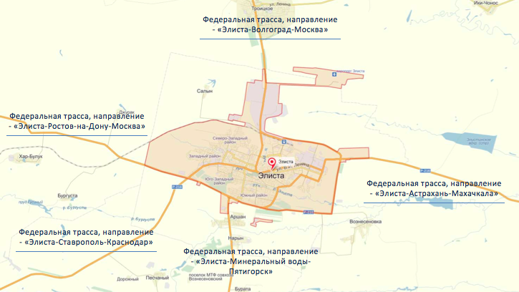

Рис. 5. Карта-схема города Элисты и прилегающей к городу
территории

В целом, на душу населения, в течение 2000 - 2013 гг. (см. данные рис. 6), объем инвестиций в основной капитал по городу Элисте имел положительную динамику роста вплоть до 2009 года (50,6 тыс. руб./чел.), однако за период 2010 - 2013 гг. показатели были неустойчивы ввиду их снижения в 2010 и 2012 гг. и практически возврата (в 2013 году) к цифрам в 2009 года и 2011 года - значение достигло 47,1 тыс. руб. в среднедушевом эквиваленте.
При этом наиболее инвестиционно привлекательными отраслями города остаются торговля и строительство (в том числе из-за особенностей имеющихся природных ресурсов (в Элисте и близлежащей территории сконцентрированы залежи песков строительных и стекольных, глиногипса, керамзитовой глины, развито производство кирпича и известняка-ракушечника).

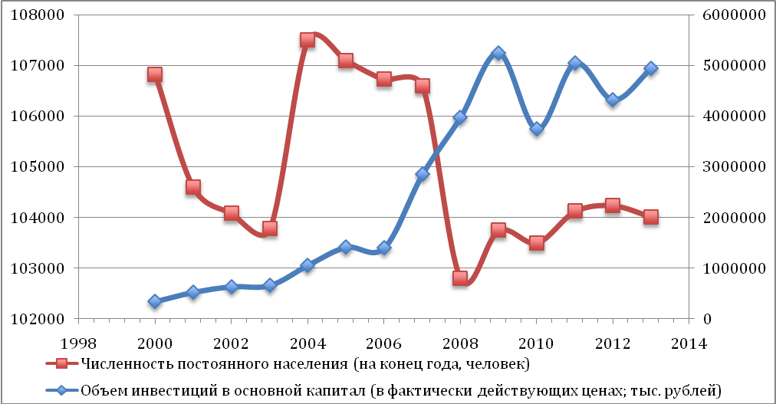

Рис. 6. Динамика объема инвестиций в основной капитал в
городе Элисте в соответствии с численностью постоянного
населения в 2000 - 2013 гг.

Исходя из имеющихся статистических данных, преобладающим источником инвестиций (в разрезе крупных и средних предприятий) в городе Элисте являются привлеченные средства из федерального и регионального бюджетов.
Общая площадь городского округа - 21045 га, в том числе земли сельскохозяйственного назначения - 8682 га, общего пользования - 3104 га, особо охраняемых территорий - 2735 га, жилой застройки - 1250 га, промышленности - 939 га, транспорта, связи и инженерных коммуникаций - 692 га, общественно-деловой застройки - 517 га, прочие - 3126 га. Здесь же следует отметить, что котировки цен на земельные ресурсы города Элисты являются самыми высокими по региону в целом.

1.2. Проблемы инвестиционного развития города Элисты

Анализ показывает, что ключевыми проблемами в инвестиционной сфере города Элисты являются:
- отсутствие явно выраженной и четко обособленной системы инвестиционного менеджмента (управления) в управленческой структуре Администрации города Элисты (см. рис. 7);
- бессистемность и неразвитость правовой поддержки инвесторов (см. рис. 8): в городе Элисте отсутствуют нормативные документы, регламентирующие формы и условия поддержки инвестиционной деятельности, нормативные акты о муниципальных гарантиях;
- низкая активность НКО (некоммерческих организаций), коммерческих и государственных хозяйствующих субъектов, сориентированных на привлечение инвестиционных ресурсов из федерального, макрорегионального и регионального бюджетов. Преобладающим источником инвестиций (в разрезе крупных и средних предприятий) в городе являются собственные средства предприятий от общего объема инвестирования в основной капитал), что актуализирует проблему активизации их участия в федеральных, на уровне Южного федерального округа и республиканских инвестиционных программах;
- низкий уровень конкурентоспособности большинства хозяйствующих субъектов города, связанный с высоким износом основных фондов и, как следствие, отсутствием собственных финансовых ресурсов для инвестирования, на фоне общегородского дефицита готовых "инвестиционных площадок" для реализации инвестиционных проектов и "забюрократизированности" процедур регистрации, открытия офисов, получения разрешения на создание производства и т.п.;
- крайняя лимитированность и дороговизна ресурсов городского пространства и инфраструктурных систем для эффективного развития инженерной и улично-дорожной инфраструктуры, размещения новых объектов капитального строительства различного назначения;

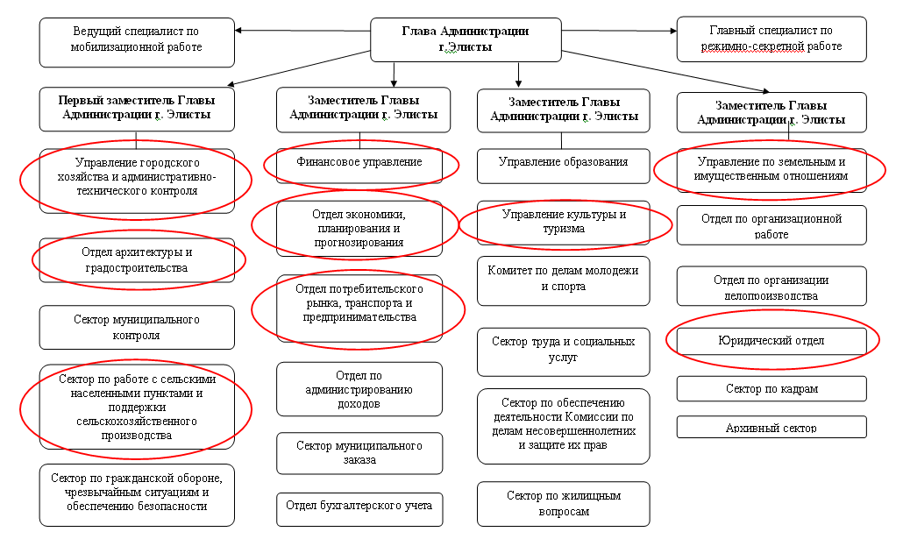

Рис. 7. <*> Структура управления Администрации города Элисты

--------------------------------
<*> Подразделения в структуре управления Администрации города Элисты, занимающиеся вопросами инвестиционного развития, обведены

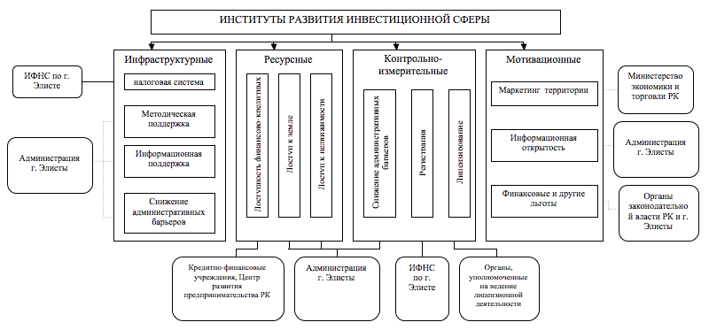

- не развитое взаимодействие

Рис. 8. Институциональная структура инвестиционной сферы
города Элисты

- потенциальные инвесторы города не обеспечены актуальной инвестиционной информацией - сайт Администрации города Элисты недостаточно информативен (в настоящий момент опция с тегом "Инвестиции" на сайте не представлена), следует дополнить сайт информацией, характеризующей инвестиционный потенциал города, с определением действующих форм налоговой и финансовой поддержки, описанием условий привлечения финансовых средств для активизации бизнес-инициатив в городе Элисте, указанием перечня действующих инвестиционных программ и площадок, определением регламента взаимодействия и порядком заключения инвестиционных соглашений между инвестором/рами и Администрацией города Элисты, должны быть четко обозначены координаты "единого окна";

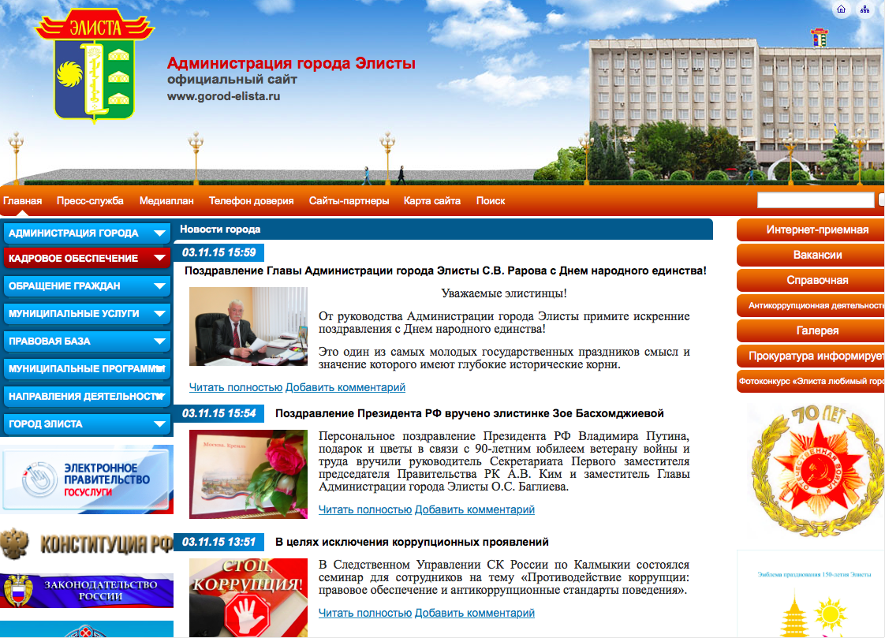

Рис. 9. Действующий интерфейс официальной Интернет-страницы
Администрации города Элисты

- общероссийская проблема высокой стоимости создания производств, с одной стороны - в высоко дотационных регионах, с другой - в столицах субъектов Российской Федерации, особенно энергоемких, материалоемких или требующих привлечения значительного количества рабочих и специалистов, ориентирующих инвесторов на районы и города Республики Калмыкия, где значительно ниже потенциальные издержки: оплата труда специалистов, стоимость размещения производства, аренды земли и ее предоставления, строительства инженерной инфраструктуры;
- недостаточная развитость улично-дорожной инфраструктуры города, не всегда соответствующая рациональной логистике и интенсивности движения транспортных средств, увеличивающая издержки ведения бизнеса, в том числе, недостаток дорог-дублеров, недостаточная развитость системы магистралей, обеспечивающих кратчайшие выходы на внешние направления и отвод грузового и транзитного движения с территорий города, увеличение количества транспортных средств приводят к превышению фактической интенсивности движения над нормативным уровнем, что обусловливает высокие травмоопасность, заторы и аварийность на дорогах.
В то же время результаты социологического исследования "Определение уровня оценки населением результатов деятельности органов местного самоуправления городского округа и районных муниципальных образований Республики Калмыкия (по городу Элисте)" (проводимого отделом социологических исследований БНУ РК "ИКИАТ" за 2014 - 2015 гг.) показывают, что сами элистинцы в большей степени не удовлетворены качеством водоснабжения, благоустройства, транспортного обслуживания населения и качеством автомобильных дорог на территории города (см. данные рис. 10, 11).
Остается невысоким уровень удовлетворенности горожан состоянием системы общего образования. Наряду с этим, до сих пор, обращают на себя внимание низкие оценки горожанами качества дошкольного и дополнительного образования. Также элистинцы не удовлетворены качеством культурного обслуживания (см. рис. 10, 11).

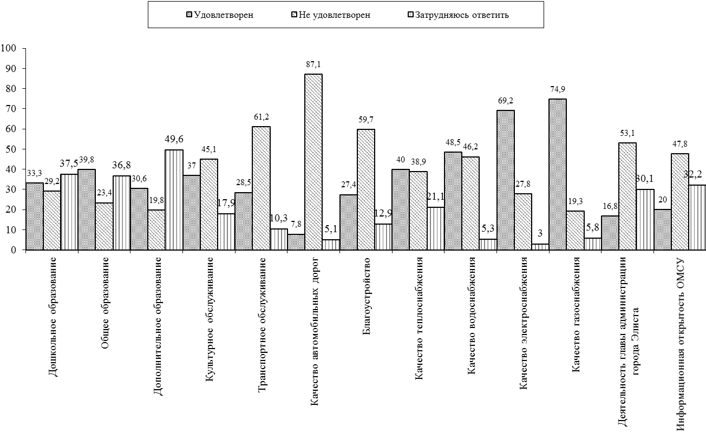

Рис. 10. Сводные данные опроса граждан по городу Элисте, в %
(по данным за 2014 г.)

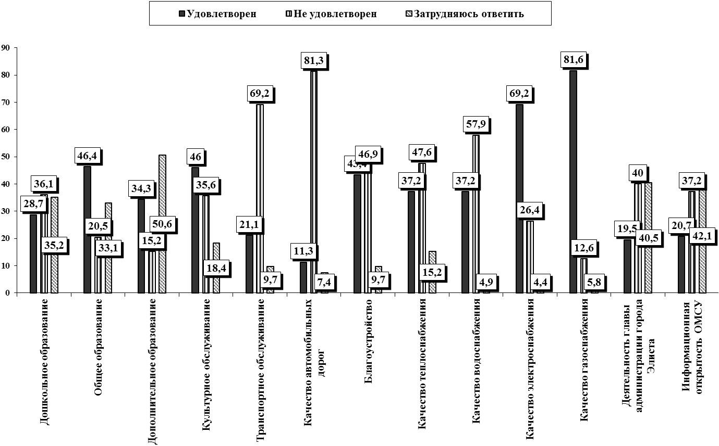

Рис. 11. Сводные данные опроса граждан по городу Элисте, в %
(по данным за 2015 г.)

Особый интерес вызывает оценка элистинцами деятельности Главы Администрации и степень информационной открытости органов местного самоуправления (см. рис. 10, 11). Примечательно, что данные за 2015 год характеризуются положительной динамикой в имиджевом портрете Администрации города Элисты:
- по сравнению с 2014 годом деятельность Главы Администрации в 2015 году благосклонно оценили около 20% опрошенных, количество неудовлетворенных сократилось на 13,1 пунктов, но объем ответов "затрудняюсь ответов" увеличился практически на 10%;
- похожая ситуация сложилась и по вопросу открытости органов местного самоуправления города Элисты - в 2015 году по сравнению с 2014 годом каждый пятый (20,7%) из опрошенных горожан в полной мере удовлетворен открытостью органов местного самоуправления, чуть больше трети (37,2%) жителей Элисты не удовлетворены, наибольшая доля (42,1%) затруднились ответить на данный вопрос.
В этой связи показателен основной спектр причин недовольства граждан, из числа не удовлетворенных открытостью органа местного самоуправления, представленный на рис. 12. Из данных рис. 12 видно - большинство жителей Элисты (или 61,7%) отмечают свою неинформированность о деятельности Администрации города. Немногим менее половины (45,7%) из этой группы опрошенных жителей владеют крайне малой информацией о деятельности органов местного самоуправления. Менее шестой части (15,4%) элистинцев отметили тот факт, что представители органов местного самоуправления редко встречаются с гражданами. Каждый десятый (9,9%) не удовлетворен тем, что на прием к работникам органов местного самоуправления трудно попасть. Каждый восьмой (12,0%) ссылается на то, что деятельность органов местного самоуправления слабо освещается в средствах массовой информации (СМИ). Некоторые (или 6,8%) из горожан отмечают, что в Элисте отсутствуют печатные СМИ для публикации муниципальных нормативных правовых актов и другой официальной информации.

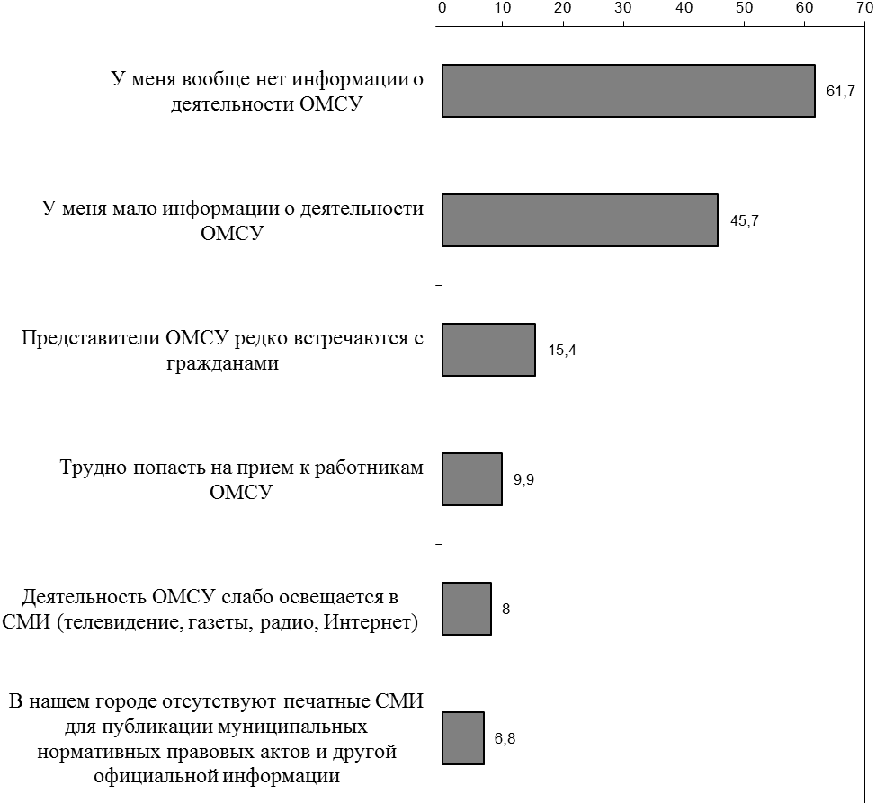

Рис. 12. Причины неудовлетворенности информационной
открытостью Администрации города Элисты, в % (по данным за
2015 год)

Таким образом, диапазон наиболее болезненных для граждан проблем городского развития локализован на вопросах повышения качества городского пространства как условия комфортабельной жизни элистинцев.

1.3. SWOT-анализ факторов инвестиционного развития города
Элисты

Исходя из анализа инвестиционного состояния города Элисты и проблем инвестиционного развития города Элисты (разделы 1.1., 1.2), можно сделать следующие выводы о республиканских, национальных, международных и общегородских аспектах инвестиционного развития города Элисты (см. табл. 7 и 8).

Таблица 7

ОБЩЕМИРОВЫЕ, НАЦИОНАЛЬНЫЕ И ВНУТРИРЕГИОНАЛЬНЫЕ ПОЗИТИВНЫЕ
ФАКТОРЫ, ВЛИЯЮЩИЕ НА УРОВЕНЬ И ТЕНДЕНЦИИ ИНВЕСТИЦИОННОГО
РАЗВИТИЯ ГОРОДА ЭЛИСТЫ

Общемировые | Национальные | Внутрирегиональные
1. Развитие IT-технологий;  2. Развитие новейших транспортно-логистических комплексов.  3. Повсеместное развитие всех видов туризма и рекреации.  4. Активизация поисков новых источников энергии.  5. Разработка и активное использование энергосберегающих технологий.  6. Рост объемов использования солнечной энергии и ветроэнергетического потенциала.  7. Рост населения и потребления продовольственных продуктов.  8. Разработки и производство ГМО <*>.  9. Увеличение стоимостного вклада в развитие человеческого капитала.  10. Усиление страновых локаций по политико-экономическим интересам. | 1. Развитие телекоммуникационных сетей.  2. Развитие новейших транспортно-логистических комплексов.  3. Повсеместное развитие всех видов туризма и рекреации.  4. Активизация поисков новых источников энергии.  5. Разработка и активное использование энергосберегающих технологий.  6. Рост объемов использования солнечной энергии и ветроэнергетического потенциала.  7. Активное развитие межрегиональных социально-экономических связей.  8. Усиление общенациональной политики импортозамещения (поддержка собственного товаропроизводителя).  9. Ограничения импорта мясо-молочной продукции и продукции растениеводства из стран дальнего зарубежья.  10. Усиление мер государственной поддержки внутреннего туризма. | 1. Выгодное географическое расположение республики в отношении основных транспортных коридоров.  2. Наличие потенциала для развития конфессионального, рекреационного, оздоровительного и агро-туризма.  3. Наличие минерально-сырьевой базы: топливно-энергетические ресурсы (нефть, газ, конденсат), строительные материалы (песок, глина, камень-ракушечник), агрохимическое сырье (калийные и каменные соли, доломиты), бишофитное сырье и другие.  4. Благоприятные условия для использования солнечной энергии и ветроэнергетического потенциала.  5. Достаточно высокий уровень свободных площадей сельскохозяйственных угодий.  6. Увеличение федеральных, макрорегиональных и региональных субсидий на поддержку отечественного АПК и сельскохозяйственного товаропроизводства.  7. Увеличение федеральных, макрорегиональных и региональных субсидий на поддержку внутреннего туризма.

Внутригородские
1. Сохранение тенденции инвестиционной заинтересованности домашних хозяйств Калмыкии в собственном жилье на территории города Элисты.
2. Развитие строительной инфраструктуры города.
3. Усиление макрорегиональных (из ЮФО), национальных (из РФ) и международных туристических прибытий в г. Элисту.
4. Развитие транспортной инфраструктуры города.
5. Развитие прилегающих к городу обеспечивающих и обслуживающих агломераций (растениеводческих, животноводческих, ИЖС (индивидуального жилого строительства), авторемонтных (СТО) и т.п.).

--------------------------------
<*> ГМО - генно-модифицированные организмы.

Таблица 8

ОБЩЕМИРОВЫЕ, НАЦИОНАЛЬНЫЕ И ВНУТРИРЕГИОНАЛЬНЫЕ НЕГАТИВНЫЕ
ФАКТОРЫ, ВЛИЯЮЩИЕ НА УРОВЕНЬ ИНВЕСТИЦИОННОГО РАЗВИТИЯ ГОРОДА
ЭЛИСТЫ

Общемировые | Национальные | Внутрирегиональные
1. Агрессивная ценовая политика крупных игроков на глобальных рынках мяса.  2. Сокращение запасов энергоресурсов в мире.  3. Увеличение межстрановых разрывов по уровням развития.  4. Нестабильность общемировых валютных рынков.  5. Дестабилизация политической обстановки в мире.  6. Усиление антироссийских санкций.  7. Усиление политической раздробленности мира. | 1. Снижение конкурентоспособности отечественной сельскохозяйственной продукции в связи с вступлением России в ВТО.  2. Удорожание энергоресурсов и услуг коммунального комплекса.  3. Усиление межрегиональной дифференциации.  4. Сокращение финансовой поддержки дотационных регионов.  5. Рост транспортных тарифов.  6. Вхождение России в ВТО.  7. Усиление политики импортозамещения. | 1. Ограниченность внутреннего рынка (неудовлетворительные объемы спроса и предложения, формируемые населением и предприятиями региона).  2. Недостаточность собственной доходной базы бюджета.  3. Низкий уровень доступа к долгосрочному капиталу.  4. Диспропорции на региональном рынке труда (отток квалифицированных кадров).  5. Отсутствие собственных строительных материалов (металл, лесоматериалы, керамические изделия и т.д.).  6. Неразвитость рыночной инфраструктуры реализации сельскохозяйственной продукции при отсутствии регулирования рынка сбыта.  7. Неразрешенность проблемы водоснабжения производственно-хозяйственного комплекса региона.  8. Отсутствие конкурентоспособных обрабатывающих производств.  9. Сохранение роли региона-реципиента по отношению к товарной базе регионов-соседей.  10. Низкий уровень энергодостаточности региона.  11. Недостаточная развитость транспортной инфраструктуры.  12. Неэффективность межведомственного взаимодействия системы госаппарата.  13. Неоптимальность действующей системы ГЧП.  14. Законодательные риски, выражающиеся в недостаточном совершенстве законодательной базы по регулированию инвестиционной деятельности в регионе.

Внутригородские
1. Институциональная ослабленность инвестиционного менеджмента в структуре административного управления городом.
2. Неразвитость механизмов ГЧП и МЧП.
3. Неразвитость подсистемы инвестиционного оповещения внутри городского Интернет-контента.
4. Отсутствие транспарентности в вопросах регулирования рынка земли.

На основании данных анализа инвестиционного состояния города Элисты, а также оценки позитивных и негативных факторов инвестиционного развития города Элисты можно выделить основные характеристики (сильные, слабые стороны, возможности и угрозы) в рамках обобщенного SWOT-анализа (см. табл. 9).

Таблица 9

ОБЩИЙ SWOT-АНАЛИЗ ИНВЕСТИЦИОННОГО РАЗВИТИЯ ГОРОДА ЭЛИСТЫ

Сильные стороны (S) | Слабые стороны (W)
1. Столичное положение города Элисты.  2. Относительные компактность и территориальная пропорциональность городской логистики.  3. Наличие минерально-сырьевой базы для развития строительной отрасли (песок, глина).  4. Узнаваемость действующих элистинских брендов (Хурула "Золотая обитель Будды Шакьямуни" и "Сити-Чесс") в Российской Федерации и за рубежом.  5. Развитый научно-образовательный кластер.  6. Сохраняющаяся инвестиционная привлекательность торгового, развлекательного, ресторанного бизнесов, земельного фонда Элисты.  7. Устойчивый рост предпринимательского интереса к сфере услуг и торговли. | 1. Институциональная неразвитость инвестиционной сферы города Элисты.  2. Ограниченность внутреннего рынка (диспропорции объемов спроса и предложения, формируемые населением и предприятиями города).  3. Недостаточность собственной доходной базы.  4. Низкий уровень доступа к долгосрочному капиталу.  5. Диспропорции рынка труда.  6. Неразрешенность проблемы водоснабжения производственно-хозяйственного комплекса города.  7. Низкий уровень энергодостаточности.  8. Недостаточная развитость транспортной инфраструктуры.  9. Неэффективность межведомственного взаимодействия республиканских и муниципальных властей в вопросах расширения спектра инвестиционно-значимых "инъекций".  10. Неоптимальность действующей системы ГЧП и МЧП.
Возможности (О) | Угрозы (Т)
1. Использование производственного и сегрегационного потенциала окраин и пригородной зоны Элисты для разгрузки центра.  2. Использование потенциала зоны районов-сателлитов (Целинного, Яшкульского, Ики-Бурульского и Приютненского).  3. Увеличение степени переработки сырья (сельскохозяйственного, минерального) с целью создания большей добавленной стоимости на основе новейших разработок.  4. Использование культурно-исторического и рекреационного потенциала города Элисты для развития туризма.  5. Высокий потенциал синергии между заинтересованными ведомствами/  структурами/приоритетными отраслями в целях формированиях ключевых инфраструктурных кластеров социальной сферы и экономики города.  6. Усиление потенциала научно-образовательного кластера.  7. Использование потенциала солнечной и ветро-энергетики.  8. Наличие потенциала использования сельскохозяйственных угодий и перевода земель Элисты в инвестицонно-привлекательные формы. | 1. Институциональная ослабленность инвестиционной сферы.  2. Инерционное снижение покупательской способности из-за финансового кризиса 2014 г.  3. Удорожание энергоресурсов и услуг жилищно-коммунального комплекса.  4. Рост инвестиционных рисков, сопряженных с недоработками нормативно-правовой базы по урегулированию и стимулированию инвестиционной деятельности на территории г. Элисты и Республики Калмыкии в целом.  5. Сокращение финансовой поддержки со стороны федерального и республиканского Центров.  6. Ухудшение качества дорожной инфраструктуры, рост транспортного потока.

Таким образом, цели и задачи Инвестиционной стратегии города Элисты до 2025 года должны быть сориентированы на:
1. определение спектра мер, сфокусированных на минимизацию слабых сторон (W) инвестиционного развития территории региона;
2. определение спектра мер, позволяющих нивелировать риски наступления возможных угроз (Т);
3. определение спектра мер, позволяющих активнее использовать и углубить имеющиеся возможности (О) с целью укрепления сильных сторон (S) инвестиционного развития города Элисты на средне и долгосрочную перспективы.

2. Стратегический план инвестиционного развития
города Элисты до 2025 года

2.1. Цели и задачи Инвестиционной стратегии города Элисты

Цели, задачи и приоритеты инвестиционного развития города Элисты до 2025 года сформированы с учетом результатов проведенного в первой главе анализа ключевых социально-экономических индикаторов развития субъектов и объектов инвестиционной деятельности в столице Республики Калмыкии (данные прогнозов в разделе 2.3.):
- миссия города Элисты - Элиста должна стать комфортной инвестиционной площадкой для реализации амбициозных проектов, способствующих сбалансированному и безопасному развитию города в интересах Республики Калмыкии в целом;
- основной стратегической целью Инвестиционной стратегии города Элисты до 2025 года является создание благоприятного инвестиционного климата для обеспечения устойчивого социо-эколого-экономического развития города и повышения качества жизни его населения в интересах Республики Калмыкии в целом;
- достижению ключевой стратегической цели Инвестиционной стратегии будут способствовать обоснование и выбор стратегически важных инвестиционных приоритетов, а также разработка механизмов и инструментов, направленных на повышение эффективности работы с потенциальными инвесторами, привлечению средств федерального и республиканского бюджетов в приоритетные инвестиционные проекты;
- конкретизация цели Инвестиционной стратегии города Элисты предполагает выделение трех основных подцелей-задач, требующих решения в течение указанного периода (см. рис. 13):
1) Повышение качества институциональной среды и эффективности органов муниципального управления в обеспечении благоприятного инвестиционного климата столицы Республики Калмыкия;
2) Создание эффективных механизмов привлечения инвестиций в экономику и социальную сферу города Элисты;
3) Повышение качества городского пространства как условия для успешного предпринимательства и комфортабельной жизни элистинцев, жителей и гостей Республики Калмыкия.

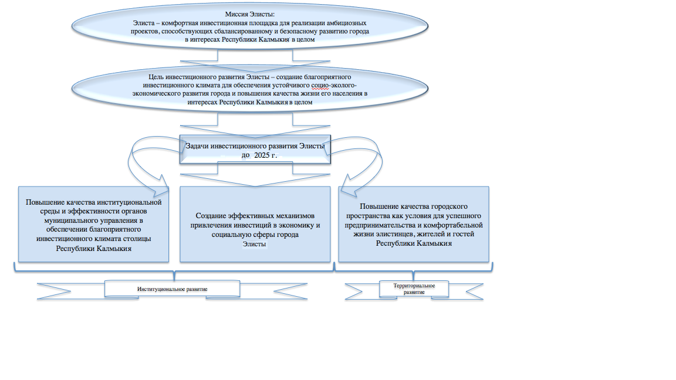

Рис. 13. Блок-схема целеполагания и ключевых задач
Инвестиционной стратегии города Элисты до 2025 года

2.2. Приоритеты инвестиционного развития города Элисты

Достижение основных целей Инвестиционной стратегии будет осуществляться за счет реализации мероприятий Инвестиционной стратегии города Элиста до 2025 года, мероприятий муниципальных программ, направленных на улучшение инвестиционного климата города Элисты.
Весь комплекс мероприятий Инвестиционной стратегии призван способствовать инвестиционной активности хозяйствующих субъектов, осуществляющих свою деятельность на территории города Элисты, внутрирегиональных инвесторов, а также инвесторов и хозяйствующих субъектов, привлекаемых из Южного федерального округа, других российских регионов, стран Ближнего и Дальнего Зарубежья, всех заинтересованных лиц.
Комплексный механизм повышения качества инвестиционной среды в городе Элисте предусматривает нацеленность мероприятий Инвестиционной стратегии города Элисты до 2025 года на выполнение базовых задач, сориентированных на достижение и реализацию следующих приоритетных направлений (см. табл. 10).

Таблица 10

Группы задач | Приоритетные направления | Характер мер
Повышение качества институциональной среды и эффективности органов муниципального управления в обеспечении благоприятного инвестиционного климата | - Совершенствование взаимодействия Администрации г. Элисты с инвесторами;  - Совершенствование нормативно-правовых актов, регламентирующих инвестиционную деятельность в г. Элисте;  - Развитие институтов государственно-частного партнерства (ГЧП) и муниципально-частного партнерства (МЧП). | Меры институционального развития
Создание эффективных механизмов привлечения инвестиций в экономику и социальную сферу города Элисты | - Развитие сети бизнес-инкубаторов;  - Развитие финансово-налоговых инструментов и расширение сфер деятельности малого и среднего предпринимательства;  - Привлечение инвестиций в отрасли экономики и социальной сферы города Элисты.
Повышение качества городского пространства как условия для успешного предпринимательства и комфортабельной жизни элистинцев, жителей и гостей Республики Калмыкия | - Повышение доступности жилья;  - Сохранение пространственной целостности и функциональной достаточности, реконструкция средового пространства города Элисты;  - Оптимизация инфраструктурно-обеспечивающего потенциала городского пространства. | Меры территориального развития

2.2.1. Задача 1 - Повышение качества институциональной среды
и эффективности органов муниципального управления в
обеспечении благоприятного инвестиционного климата столицы
Республики Калмыкия

Разработка мер повышения качества институциональной среды и эффективности органов муниципального управления в обеспечении благоприятного инвестиционного климата столицы Республики Калмыкия должна осуществляться на всех этапах инвестиционного процесса (этапе поиска инвесторов и создания условий для их привлечения, этапе непосредственного осуществления инвестиций (выбор конкретных объектов для инвестирования, подготовки и заключения инвестиционного договора) и этапе эксплуатации созданного объекта инвестиционной деятельности). Для успешного достижения поставленной цели необходимо решение следующих подзадач (см. рис. 14):

Совершенствование взаимодействия Администрации города Элисты
с инвесторами

Совершенствование взаимодействия Администрации города Элисты с инвесторами предполагает реализацию следующих мер:
- повышение информационной открытости инвестиционного процесса путем создания обособленной вкладки "Инвестиционное развитие" на официальном сайте Администрации города Элисты как информационного ресурса для потенциальных инвесторов, доступно иллюстрирующего инвестиционные возможности города;
- участие и проведение мероприятий по укреплению имиджевых позиций города Элисты, по развитию внешнеэкономических и культурных связей города Элисты (в рамках ЮФО и Российской Федерации, в рамках международного сотрудничества);

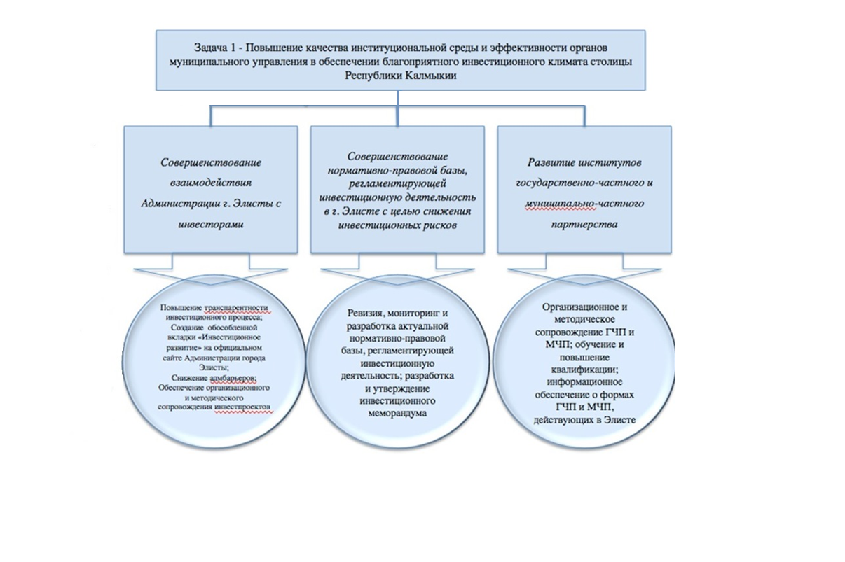

Рис. 14. Составные элементы-подзадачи повышения качества
институциональной среды и эффективности органов
муниципального управления в обеспечении благоприятного
инвестиционного климата столицы Республики Калмыкия

- Подготовка и публикация ежегодного инвестиционного послания об инвестиционной политике города Элисты;
- Обеспечение доступа инвесторов к каналу прямой связи с руководством города Элисты;
- Снижение административных барьеров для инвесторов, в том числе путем выявления и устранения административных барьеров, затрудняющих создание и ведение бизнеса, в том числе организация взаимодействия инвесторов по принципу "единого окна" (разработка регламента сопровождения инвестиционного проекта), проведение аудита административных процедур, оказывающих позитивное или негативное влияние на привлечение инвестиций с целью их оптимизации, а также сокращения сроков выдачи разрешений и осуществления иных мер для формирования благоприятной инвестиционной среды города; содействие в привлечении средств инвестиционных и венчурных фондов, институтов развития, частных инвесторов, кредитно-финансовых учреждений;
- Обеспечение организационного и методического сопровождения инвестиционных проектов: предоставление Администрацией г. Элисты бесплатных консультационных услуг по вопросам получения финансовой поддержки в рамках реализуемой Инвестиционной стратегии, мер по государственной и муниципальной поддержке субъектов малого и среднего предпринимательства.

Совершенствование нормативно-правовой базы, регламентирующей
инвестиционную деятельность в городе Элисте с целью снижения
инвестиционных рисков

Основной целью совершенствования нормативно-правовой базы, регламентирующей инвестиционную сферу Элисты, является обеспечение прозрачности инвестиционного процесса на всех этапах его осуществления и стимулирование развития инвестиционной сферы в городе. В рамках общих мер по совершенствованию нормативной правовой базы, регламентирующей инвестиционную деятельность в городе Элисте, необходимо решение следующих мер:
- Разработка и актуализация муниципальных правовых актов, регламентирующих инвестиционную деятельность, и приведение их в соответствие с положениями Инвестиционной стратегии развития города Элисты с целью определения условий и форм муниципальной поддержки инвестиционной деятельности на территории города, гарантий равной защиты прав и интересов субъектов инвестиционной деятельности;
- Утверждение инвестиционного меморандума города Элисты, в котором должны быть определены основные принципы взаимодействия инвесторов и органов местного самоуправления города Элисты: равенство (не дискриминирующий подход ко всем субъектам предпринимательской и инвестиционной деятельности), вовлеченность (участие субъектов общественной, предпринимательской и инвестиционной деятельности в процессах принятия стратегически ориентированных решений и плановой публичной оценки их реализации), прозрачность (общедоступность документированной информации органов местного самоуправления касательно инвестиционной составляющей города через сайт Администрации города Элисты), наибольшее благоприятствование (ориентация административных процедур и регулирования на лучшую с точки зрения интересов субъектов общественной, предпринимательской и инвестиционной деятельности практику взаимодействия органов местного самоуправления с заинтересованными в инвестировании физическими и юридическими лицами);
- Корректировка Программы социально-экономического развития города Элисты в соответствии с Инвестиционной стратегией города.

Развитие институтов государственно-частного
и муниципально-частного партнерства

В настоящее время инструменты ГЧП и МЧП являются формами прямого участия органов государственной власти и органов МСУ в инвестиционной деятельности. Основной целью развития института государственно-частного и муниципально-частного партнерства является формирование условий использования ГЧП и МЧП как механизмов инвестиционной политики в городе. Для активной интеграции механизмов ГЧП и МЧП в инвестиционную среду города Элисты необходима реализация следующих мер:
- проведение конкурсов инвестиционных проектов, а также открытых конкурсов на заключение концессионного соглашения применительно к экономической и социальной сферам;
- указание приоритетных предметных областей реализации ГЧП/МЧП-проектов во вкладке "Инвестиционное развитие" официального сайта Администрации города Элисты в отдельной гиперссылке "ГЧП и МЧП", а также информации о возможных моделях партнерских отношений;
- повышение информированности бизнеса и населения о проектах ГЧП/МЧП путем освещения на сайте Администрации города Элисты положительного опыта практического использования форм ГЧП/МЧП при реализации инвестиционных проектов.

2.2.2. Задача 2 - Создание эффективных механизмов
привлечения инвестиций в экономику и социальную сферу города
Элисты

В настоящее время существует достаточно широкий спектр экономических, финансовых и административных механизмов, способствующих стимулированию инвестиционной активности хозяйствующих субъектов. В их числе: технопарки; бизнес-инкубаторы; кластеры; инвестиционные налоговые кредиты; инструменты ГЧП и МЧП; субсидирование ставок; федеральные, макрорегиональные, региональные программы.
Проведенный анализ инвестиционного состояния города Элисты показывает, что наиболее востребованными формами привлечения инвестиций, особенно в условиях города Элисты, могут быть - развитие сети бизнес-инкубаторов, формирование системы финансово-налогового стимулирования, участие в государственных программах Российской Федерации, федеральных целевых и адресных инвестиционных программах, государственных программах Республики Калмыкия, муниципальных программах города Элисты.

Развитие сети бизнес-инкубаторов

Основная миссия сети бизнес-инкубаторов Элисты, как одного из ключевых субъектов инвестиционной составляющей города, - создание благоприятных условий и устранение барьеров для развития бизнеса (через упрощение процедур финансового, кадрового, правового и информационного обеспечения деятельности субъектов малого и среднего предпринимательства на местном уровне, развитие ГЧП и/или МЧП-форм сотрудничества).

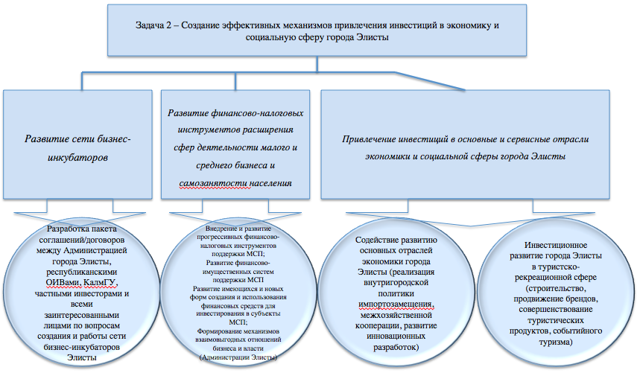

Рис. 15. Составные элементы-подзадачи создания эффективных
механизмов привлечения инвестиций в экономику и социальную
сферу города Элисты

В то же время как отмечается в большинстве современных исследовательских работ, стандартными факторами успеха деятельности классического бизнес-инкубатора выступают как минимум три основания - 1) наличие административного ресурса (в форме готовности к поддержке, оказываемой государственными структурами), 2) предпринимательская инициатива и в целом заинтересованность частного бизнеса в бизнес-консалтинге, 3) обеспеченность образовательным ресурсами (необходимо наличие высшего учебного заведения с лабораториями, оборудованием, учеными, студентами и т.д.). Проведенный анализ показывает, что все вышеперечисленные элементы имеют устойчивое место в инфраструктуре предпринимательства и инвестиционной деятельности города Элисты.
Фактически, основной целью развития сети бизнес-инкубаторов является поддержка и развитие внутригородских бизнес-инициатив, а также минимизация неудач в развитии малого, особенно инновационного, и среднего предпринимательства. Например, создание бизнес-инкубатора на базе ФГБОУ ВПО "Калмыцкий государственный университет им. Б.Б. Городовикова" (см. рис. 16).

Развитие финансово-налоговых инструментов расширения сфер
деятельности малого и среднего бизнеса и самозанятости
населения

Инвестиционная привлекательность современных территорий в значительной степени зависит от развития малого и среднего предпринимательства (далее - МСП). Анализ показывает, что развитие МСП в г. Элисте, как и в большинстве региональных столиц Российской Федерации в целом, происходит, как правило, в отраслях, не требующих значительных капитальных вложений (в торговле, в сфере обслуживания и т.п.). При этом финансово-налоговыми инструментами расширения сфер деятельности МСП в городе Элисте могут быть:
- внедрение и развитие финансовых и налоговых инструментов поддержки МСП Элисты (установление льготных ставок по земельному налогу, по арендной плате за земельные участки, находящиеся в муниципальной собственности города Элисты или освобождение от уплаты земельного налога, арендной платы для инвесторов);

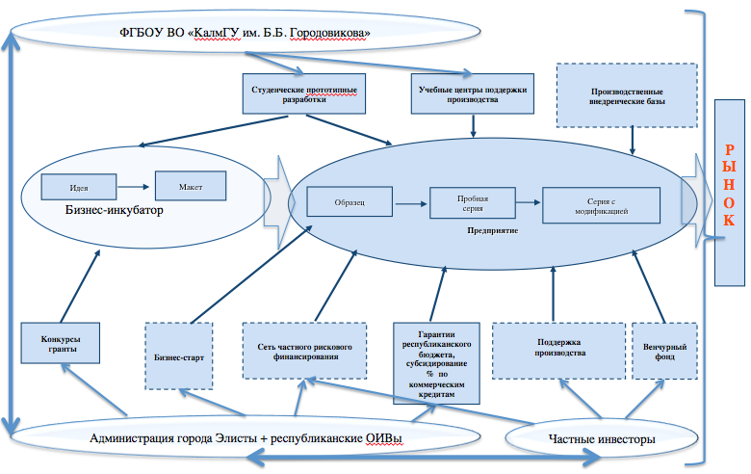

Рис. 16. Макет работы бизнес-инкубатора в городе Элисте

- развитие прогрессивных финансовых технологий и системы имущественной поддержки МСП (расширение банковской линейки кредитования МСП города Элисты с льготным процентом; государственная поддержка кредитования малых предприятий;
- формирование механизмов взаимовыгодных отношений бизнеса и власти (оказание консультационной помощи предпринимателям об особенностях и условиях создания и развития малого бизнеса в городе Элисте; разработка упрощенного регламента предоставления муниципальных услуг для МСП; разработка элистинской маршрутной карты начинающего предпринимателя (схема-буклет, кратко и схематично описывающая действия предпринимателя при открытии своего бизнеса на территории города Элисты и размещение ее на официальном сайте Администрации города Элисты); предоставление льготных условий при аренде помещений для субъектов МСП; содействие субъектам МСП в товарном продвижении производимых ими товаров (работ, услуг) (через возможности официального сайта Администрации города Элисты); формирование перечня неиспользуемых муниципальных помещений с последующим предоставлением в аренду; реализация муниципальной программы по поддержке предпринимательства; разработка и развитие новых форм предоставления бюджетной финансовой поддержки субъектам МСП.

Привлечение инвестиций в основные и сервисные отрасли
экономики и социальной сферы города Элисты

Целью содействия развитию отраслей экономики города Элисты является повышение конкурентоспособности города на основе создания эффективной системы привлечения инвестиций, способствующей технологической и структурной модернизации основных отраслей экономики, а также снижению зависимости Элисты от товарного импорта.
Для достижения указанной цели необходимо решение следующих мер:
- реализация политики импортозамещения в отношении группы товаров, по которым у города, во-первых, имеется устойчивая зависимость от импорта, во-вторых, есть "неактивированный" потенциал и явные конкурентные преимущества, в том числе:
- содействие хозяйствующим субъектам, осуществляющим импортозамещение:
1) по товарам, производство которых в городе экономически целесообразно, качество не уступает или лучше импортного, имеется значительный потенциал для расширения объемов выпуска - производство и переработка продукции животноводства, растениеводства, производство кирпичей, производство пищевых продуктов, товары индустрии туризма и др.;
2) по товарам, которые не производятся в городе Элисте, но у хозяйствующих субъектов имеются возможности для их производства (прямое импортозамещение) - строительство сети теплично-парниковых хозяйств, производство молочных продуктов, строительных материалов и др.;
- формирование конкурентоспособных кластеров, компетенция которых связана с импортозамещением (животноводческого, растениеводческого, образовательного, туристического).
- развитие кооперационных взаимодействии между субъектами экономической деятельности через организацию социально-экономических связей и сетевого маркетинга между представителями бизнеса с целью формирования кооперационных цепочек, генерирование площадок по размещению заказов на аутсорсинг, выявление "узких" мест в технологической цепочке создания добавленной стоимости в производстве продукции животноводства, растениеводства, индустрии туризма, в областях предоставления образовательных услуг;
- формирование перечня приоритетных для основных отраслей экономики города направлений инновационных разработок за счет реализации комплексного подхода в инвестиционной политике, направленного на инновационное развитие основных отраслей города Элисты, предусматривает скоординированность развития научной среды и бизнеса (в том числе за счет упомянутых выше бизнес-инкубаторов). Перечень приоритетных для города Элисты инновационных разработок может быть использован как в качестве целевого ориентира, некоего аналога маркетинговых исследований спроса на интеллектуальную продукцию научного сектора.
Основной целью развития города в туристско-рекреационной сфере является привлечение инвестиционных ресурсов для создания конкурентоспособного туристско-рекреационного кластера города Элисты, предоставляющего широкие возможности для удовлетворения потребностей российских и иностранных граждан в разнообразных туристских услугах на уровне международных стандартов. Для достижения поставленной цели необходимо решение следующих мер:
- строительство объектов туристской и обеспечивающей (инженерной) инфраструктуры туристско-рекреационного кластера города Элисты, коллективных средств размещения, предприятий придорожного сервиса, аттракционов, в частности, строительство туристско-развлекательно-рекреационного центра/кластера "Бумбин орн" в южной части города Элисты; создание вело-пешеходного тура в городе Элисте "По следам Великого Шелкового пути. В поисках сокровища Чиндамани.";
- активизация, создание и продвижение на национальном и мировом туристских рынках калмыцких брендов элистинского туркластера, обеспечивающего формирование мотивов конструктивного поведения потенциальных участников кластера (инвесторов, хозяйствующих субъектов, населения), реализацию конкурентных преимуществ территории кластера путем: создание и поддержка индустрии собственного производства сувениров, проведения маркетинговых исследований, ориентированных на продвижение элистинских турпродуктов на внутреннем и мировом рынках; участия города Элисты в выставочно-ярмарочных мероприятиях туристской направленности, проводимых в Российской Федерации и за рубежом; создания и демонстрации кинофильмов, телепередач, видеосюжетов туристской тематики; размещения соответствующих рекламных материалов в наиболее популярных средствах массовой информации (Facebook, Vk, National Geographic); проведения ознакомительных туров для потенциальных российских и зарубежных инвесторов, пресс-туров - для представителей средств массовой информации;
- Разработка конкурентоспособного городского туристического продукта и повышение его качества (формирование комплексного конкурентоспособного городского туристского продукта с учетом исторических, климатических, природных и географических особенностей территории; интегрирование новых технологий развития туризма, базирующихся на капитализации самобытности территории туркластера, создании мотивов посещения территории (например, через наполняемость официального сайта Администрации города Элисты, строительство аквапарка, экопарка с включением внутренних и опоясывающих город природно-ландшафтных территорий, составляющих основной рекреационный потенциал Элисты); "включение" Элисты в российскую и международную систему туризма на основе формирования брендовых туристских маршрутов (в том числе за счет активизации на территории Республики Калмыкия сертифицированных туроператоров); централизация информации о существующих и разработки новых экскурсионных маршрутов в городе Элисте и Республике Калмыкии в целом (проходящих через Элисту), в том числе комбинированных, с развитием районной и городской сети экскурсионных центров; создание и оптимизация муниципальных систем взаимодействия с действующими на территории Элисты общественными и специализированными организациями (международными и российскими буддистскими (некоммерческими организациями, неправительственными организациями), Союза буддистов Калмыкии, центров развития туризма) в области развития туризма в столице Республики Калмыкии; профессиональная подготовка квалифицированных специалистов для сферы туризма и гостеприимства, отбор, обучение и сертификация профессиональных гидов (реализация на базе КалмГУ им. Б. Б. Городовикова направлений подготовки в сфере туризма и гостиничного бизнеса);
- создание системы событийного туризма: организация специализированных мероприятий в культурной, спортивной, научной сферах города Элисты, привлекающих отечественных и зарубежных туристов; разработка и реализация плана мероприятий по стимулированию событийного туризма в городе Элисте.

2.2.3. Задача 3 - Повышение качества городского пространства
как условия для успешного предпринимательства и
комфортабельной жизни элистинцев, жителей и гостей
Республики Калмыкия

Создание комфортного для проживания и ведения бизнеса городского пространства, обеспечивающего удовлетворение быстро изменяющихся требований горожан, жителей, гостей Республики Калмыкия и всех заинтересованных хозяйствующих субъектов в части доступности жилья, предложений на рынке труда, услуг социальной сферы, оптимизации инфраструктурных задач является одним из важнейших императивов обеспечения и роста конкурентоспособности городской территории в средне- и долгосрочной перспективе инвестиционного развития.
Реализация данной целевой установки может быть обеспечена в рамках разрешения и осуществления следующих задач и мероприятий (см. рис. 17.):
1) повышение доступности жилья города;
2) сохранение пространственной целостности и функциональной достаточности, реконструкция средового пространства города;
3) оптимизация инфраструктурно-обеспечивающего потенциала городского пространства.

Повышение доступности жилья города

Очевидно, что одной из ключевых целей муниципальной политики в области перспективного инвестиционного развития города Элисты также является формирование обновленного городского пространства, на основе повышения его инвестиционной привлекательности как предпосылки устойчивого функционирования города в изменившихся демографических, социальных и экономических условиях. В данном контексте решение сложнейшей задачи повышения доступности жилья базируется на строительстве жилых комплексов эконом-класса, предполагающего общесистемную консолидацию механизмов, инструментов и технологий активизации материальных и нематериальных ресурсов города, в частности:
развитие и строительство жилых комплексов эконом-класса на окраине или в пригороде (как более дешевого по сравнению с внутригородским) в непосредственной близости от транспортных магистралей, соединяющих окраину/пригородные зоны с городом Элистой;
строительство жилья эконом-класса для определенных категорий граждан (для переселения граждан из аварийного жилищного фонда, детей-сирот и др.);
создание арендного жилищного фонда города Элисты, способного снизить напряженность на рынке жилья.

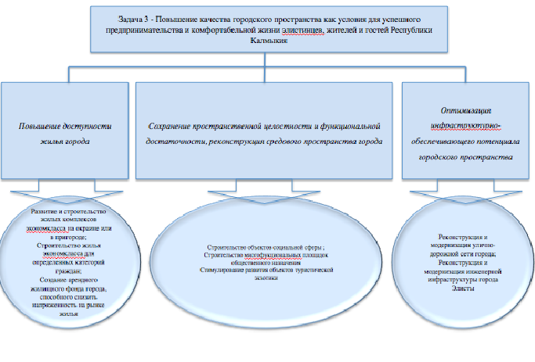

Рис. 17. Составные элементы-подзадачи повышения качества
городского пространства как условия для успешного
предпринимательства и комфортабельной жизни элистинцев,
жителей и гостей Республики Калмыкия

Сохранение пространственной целостности и функциональной
достаточности, реконструкция средового пространства города

Комплексный сценарий развития в существующих социально-экономических условиях и с учетом тенденций изменения общероссийской и глобальной экономической динамики представляется наиболее вероятным.
Вместе с тем, экспертами отмечается тот факт, что достижение обозначенных результатов может быть достигнуто лишь в случае полной и качественной исполнительской реализации предложенных мероприятий. Низкое качество их исполнения способно существенно снизить эффективность реализации предложенного набора мероприятий. Указанная подзадача предполагает системное обеспечение пространственной целостности и функциональной достаточности города на основе "достройки" (реконструкции средового пространства города) имеющихся городских районов или разработки новых районов в рамках утвержденных проектов планировки городского пространства, в частности:
- строительство объектов социальной сферы - завершение строительства объекта "Национальная гимназия на 1075 мест в 9 микрорайоне города Элисты", строительство общеобразовательной школы по ул. Шапшуковой на 700 учащихся; строительство общеобразовательных школ и детских садов в районах новостроек; реконструкция (капитальный ремонт) зданий общеобразовательных учреждений; строительство детской поликлиники на 550 посещений в смену; создание Медицинского реабилитационного центра; строительство дополнительного здания Перинатального центра; строительство и реконструкция спортивных площадок;
- строительство многофукциональных площадок общественного назначения (торгово-развлекательных центров, спортивных комплексов, аквапарка и др.) в наименее обеспеченных районах города Элисты, в частности: необходимо "напитывание" территории детскими садами, универсальными парково-развлекательными зонами и досуговыми площадками, дополнительными маршрутами пассажирского транспорта в новостройках города, банковскими дополнительными офисами (в том числе с увеличением количества банкоматов);
- стимулирование развития объектов туристической экзотики (например, сети кибиточных мини-городов с интерактивными возможностями демонстрации уникального старокалмыцкого уклада).

Оптимизация инфраструктурно-обеспечивающего потенциала
городского пространства

Целеполагание данной подзадачи должно способствовать, во-первых, росту качества жизни элистинцев, во-вторых, совершенствованию логистических сетей города. Включает в себя следующие мероприятия:
- развитие, реконструкция и модернизация улично-дорожной сети города Элисты с обустройством паркингов, парковок, автостоянок для хранения автомобильного транспорта, транспортной инфраструктуры в том числе:
строительство общегородской магистрали "Северная объездная дорога";
строительство общегородской магистрали в продолжение проспекта Чонкушова вдоль границ территории университета до пересечения с ул. Ленина;
строительство подземных пешеходных переходов в центральной части города на ул. Ленина;
строительство автостоянок около объектов обслуживания (в том числе строительство многоуровневых парковок легкового транспорта возле крупных объектов общественного назначения - торговых, торгово-развлекательных центров, спортивных центров, придомовых, перехватывающих на подъездах к центру города и т.д.);
открытие дороги по ул. Горького - дублера ул. Ленина;
развитие ул. Клыкова с подключением ул. Сусеева и, через примыкание в районе парка "Дружба", - подключение к ул. Кирова;
расширение ул. Клыкова до двух полноразмерных полос в каждую сторону;
совершенствование наземной производственной базы аэропорта "Элиста" до уровня международных стандартов;
строительство улично-дорожной сети в застраивающихся районах города;
строительство железнодорожной линии "Элиста - Волгоград";
- реконструкция и модернизация инженерной инфраструктуры, включающая в себя следующее:
строительство нового полигона твердых бытовых отходов и мусоросортировочного комплекса;
использование нетрадиционных "экологичных" видов получения электроэнергии и тепла (солнечные батареи, ветряные двигатели и др.)
строительство объектов коммунальной инфраструктуры в застраивающихся районах города;
строительство водопроводных сетей в п. Аршан, п. Лола, п. Максимовка;
строительство газопровода в п. Лола;
реконструкция водовода "Верхний Яшкуль - Элиста";
реконструкция Верхне-Яшкульского водозабора;
реконструкция водопроводных и канализационных сетей г. Элисты;
строительство сооружений очистки воды для питьевых целей с новым резервуаром чистой воды;
реконструкция канализационных очистных сооружений;
модернизация и реконструкция городских котельных, тепловых сетей;
перевод котельных на резервные виды топлива.

2. 3. Прогноз основных социально-экономических показателей
инвестиционного развития города Элисты до 2025 года

Базовыми индикаторами достижения стратегической цели и решения приоритетных направлений задач инвестиционного развития города Элисты до 2025 года (в соответствии с предполагаемыми результатами реализации Инвестиционной Стратегии) являются (см. табл. 11, 12): объем инвестиций в основной капитал; численность постоянного населения города; объем инвестиций в основной капитал на душу населения; объем государственных инвестиций (из федерального, республиканского и местного бюджетов); среднесписочная численность работников организаций; среднемесячная номинальная начисленная заработная плата одного работника; доходы бюджета города Элисты; бюджетная обеспеченность города Элисты.
Анализ прогнозных значений ключевых показателей инвестиционного развития города Элисты на период до 2025 года свидетельствует о существенном улучшении основных макропараметров в результате реализации всего комплекса мероприятий, предусмотренных Инвестиционной стратегией. Сопоставление ожидаемых значений ключевых индикаторов к 2025 г. указывает на наличие положительных тенденций, обусловленных реализацией мероприятий Инвестиционной стратегии города Элисты до 2025 года. В целом, реализация Инвестиционной Стратегии города Элисты до 2025 года позволит выполнить необходимый набор требований со стороны Агентства стратегических инициатив.
Вместе с тем, экспертами отмечается тот факт, что достижение обозначенных результатов может быть достигнуто лишь в случае полной и качественной исполнительской реализации предложенных мероприятий. Низкое качество их исполнения способно существенно снизить эффективность реализации предложенного набора мероприятий.

Таблица 11

СТАТИСТИЧЕСКИЕ ДАННЫЕ ДЛЯ ФОРМИРОВАНИЯ КОМПЛЕКСНОГО
ПРОГНОЗА ИНВЕСТИЦИОННОГО РАЗВИТИЯ ЭЛИСТЫ ДО 2025 ГОДА

Год | Объем инвестиций в основной капитал (в фактически действующих ценах; тыс. рублей) | Численность постоянного населения (на конец года, человек) | Объем инвестиций в основной капитал на душу населения (тыс. рублей/человек) | Объем бюджетных инвестиций (из федерального, республиканского и местного бюджета, в процентах) | Объем бюджетных инвестиций (из федерального, республиканского и местного бюджета, тыс. рублей) | Среднесписочная численность работников организаций (человек) | Среднемесячная номинальная начисленная заработная плата одного работника (рублей) | Доходы бюджета г. Элисты (тыс. рублей) | в том числе собственные доходы бюджета г. Элисты (тыс. рублей) | Бюджетная обеспеченность (тыс. рублей/  человек)
2000 | 345052,0 | 111000,0 | 3,1 | 12,1 | 41858,0 | 29733,0 | 1710,2 | 167533,1 | 118452,2 | 1,5
2001 | 530201,0 | 108700,0 | 4,9 | 14,9 | 78778,0 | 30600,0 | 2194,0 | 358415,0 | 268702,0 | 3,3
2002 | 639627,0 | 108327,0 | 5,9 | 25,1 | 160528,0 | 31095,0 | 3074,0 | 459091,0 | 323745,0 | 4,2
2003 | 663324,0 | 107975,0 | 6,1 | 18,8 | 125034,0 | 31097,0 | 3801,3 | 608019,0 | 467274,0 | 5,6
2004 | 1060838,0 | 107508,0 | 9,9 | 19,5 | 207200,0 | 30606,0 | 4488,1 | 1288865,0 | 1085791,0 | 12,0
2005 | 1417836,0 | 107102,0 | 13,2 | 22,5 | 318506,0 | 32318,0 | 5461,3 | 471827,0 | 326496,0 | 4,4
2006 | 1405723,0 | 106730,0 | 13,2 | 28,5 | 400120,0 | 30856,0 | 6891,0 | 635859,0 | 438539,0 | 6,0
2007 | 2851350,0 | 106598,0 | 26,7 | 34,7 | 990667,0 | 31695,0 | 8658,3 | 1312420,4 | 810275,2 | 12,3
2008 | 3979998,0 | 106730,0 | 37,3 | 38,6 | 1538091,0 | 30154,0 | 11059,4 | 1280592,4 | 782163,5 | 12,0
2009 | 5252328,0 | 106900,0 | 49,1 | 39,8 | 2090927,0 | 29636,0 | 12944,6 | 1132465,6 | 788990,3 | 10,6
2010 | 3747844,0 | 108030,0 | 34,7 | 26,9 | 1008494,0 | 28240,0 | 13848,5 | 1032193,4 | 745547,3 | 9,6
2011 | 5045735,0 | 108667,0 | 46,4 | 27,3 | 1377558,0 | 27394,0 | 14971,6 | 1174101,8 | 885045,5 | 10,8
2012 | 4325482,0 | 108839,0 | 39,7 | 30,8 | 1333883,0 | 26841,0 | 18168,7 | 2032589,4 | 1686412,2 | 18,7
2013 | 4333249,0 | 108608,0 | 39,9 | 34,6 | 1498292,0 | 26343,0 | 21683,5 | 1289611,3 | 872484,4 | 11,9
2014 | 5051590,0 | 108960,0 | 46,4 | 22,1 | 1117492,0 | 26090,0 | 22990,0 | 1614810,7 | 957879,0 | 14,8
2015 | 5731700,0 | 108770,0 | 52,7 | 32,3 | 1850120,4 | 26200,0 | 22500,0 | 1535431,8 | 857659,7 | 14,1

Таблица 12

КОМПЛЕКСНЫЙ ПРОГНОЗ ИНВЕСТИЦИОННОГО РАЗВИТИЯ ЭЛИСТЫ НА
ПЕРИОД С 2016 ПО 2025 ГГ.

Год | Объем инвестиций в основной капитал (в фактически действующих ценах; тыс. рублей) | Численность постоянного населения (на конец года, человек) | Объем инвестиций в основной капитал на душу населения (тыс. рублей/человек) | Объем бюджетных инвестиций (из федерального, республиканского и местного бюджета, в процентах) | Объем бюджетных инвестиций (из федерального, республиканского и местного бюджета, тыс. рублей) | Среднесписочная численность работников организаций (человек) | Среднемесячная номинальная начисленная заработная плата одного работника (рублей) | Доходы бюджета г. Элисты (тыс. рублей) | в том числе собственные доходы бюджета г. Элисты (тыс. рублей) | Бюджетная обеспеченность (тыс. рублей/человек)
2016 | 6290200,0 | 109830,0 | 57,3 | 32,8 | 2063185,6 | 26200,0 | 23270,0 | 1428669,5 | 758784,7 | 13,0
2017 | 6867200,0 | 110520,0 | 62,1 | 33,4 | 2293644,8 | 26300,0 | 24430,0 | 1347138,5 | 672692,0 | 12,2
2018 | 7549000,0 | 111230,0 | 67,9 | 32,9 | 2483621,0 | 26400,0 | 26140,0 | 1359947,5 | 641661,7 | 12,2
2019 | 6967500,0 | 111480,0 | 62,5 | 31,9 | 2222632,5 | 27229,0 | 28301,9 | 1443404,9 | 684895,1 | 12,9
2020 | 7007852,0 | 111590,0 | 62,8 | 31,4 | 2200465,5 | 27369,0 | 29681,2 | 1503118,0 | 707441,5 | 13,5
2021 | 7021527,0 | 111630,0 | 62,9 | 30,9 | 2169651,8 | 27468,0 | 30953,0 | 1560622,2 | 730731,6 | 14,0
2022 | 7042140,0 | 111780,0 | 63,0 | 30,9 | 2176021,3 | 27783,0 | 32147,5 | 1617046,6 | 754790,3 | 14,5
2023 | 7099532,0 | 111980,0 | 63,4 | 31,9 | 2264750,7 | 27906,0 | 33370,6 | 1674664,9 | 779642,9 | 15,0
2024 | 7205166,0 | 112230,0 | 64,2 | 33,7 | 2428140,9 | 28262,0 | 34579,3 | 1732558,5 | 805316,0 | 15,4
2025 | 7309250,0 | 112450,0 | 65,0 | 34,0 | 2485145,0 | 28350,0 | 35618,9 | 1786895,8 | 831835,7 | 15,9

